Questionário de satisfação das empresas de acolhimento da FCT
3.º período | 2022’2023
1 resposta
2020-2023 - (3.º B) - Técnico de Multimédia – 15 alunos;
2021-2024 – (2.º A) – Técnico Auxiliar de Saúde/Técnico de Multimédia – 27 alunos.
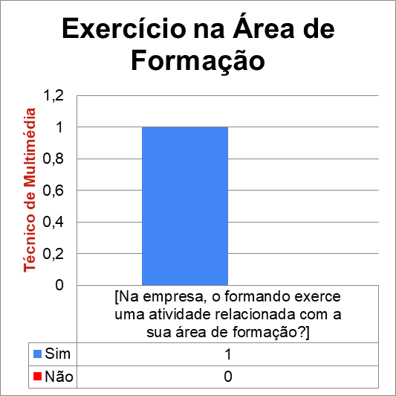

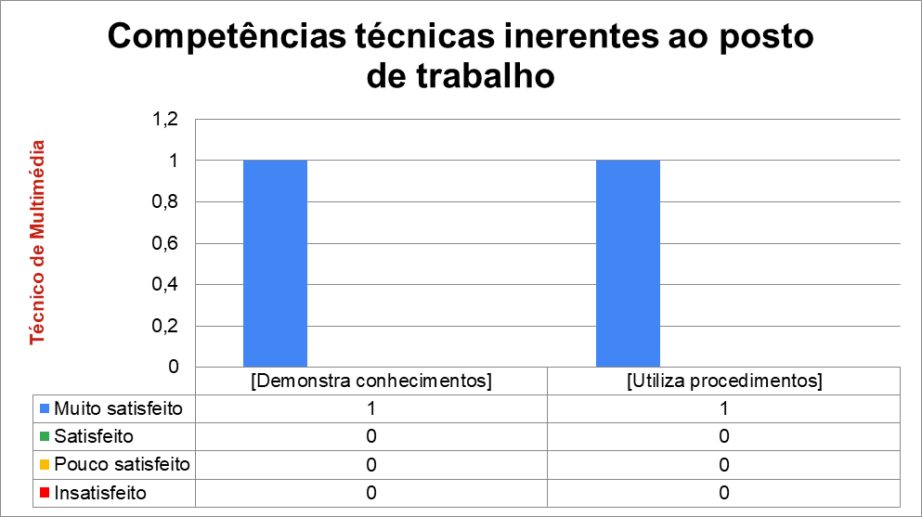

Sugestões de melhoria:
- A Lara apenas tem de se focar um pouco mais, embora a sua participação tenha sido excelente

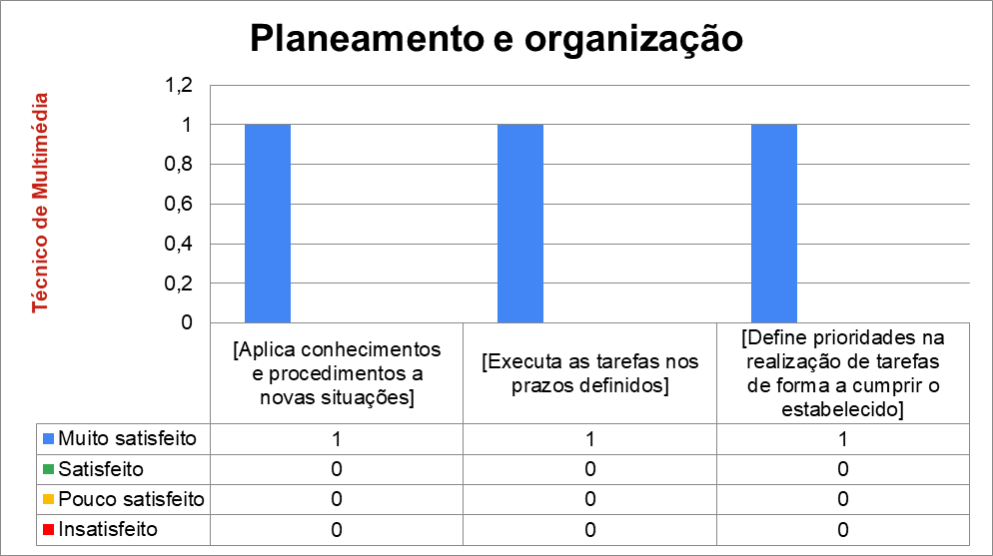

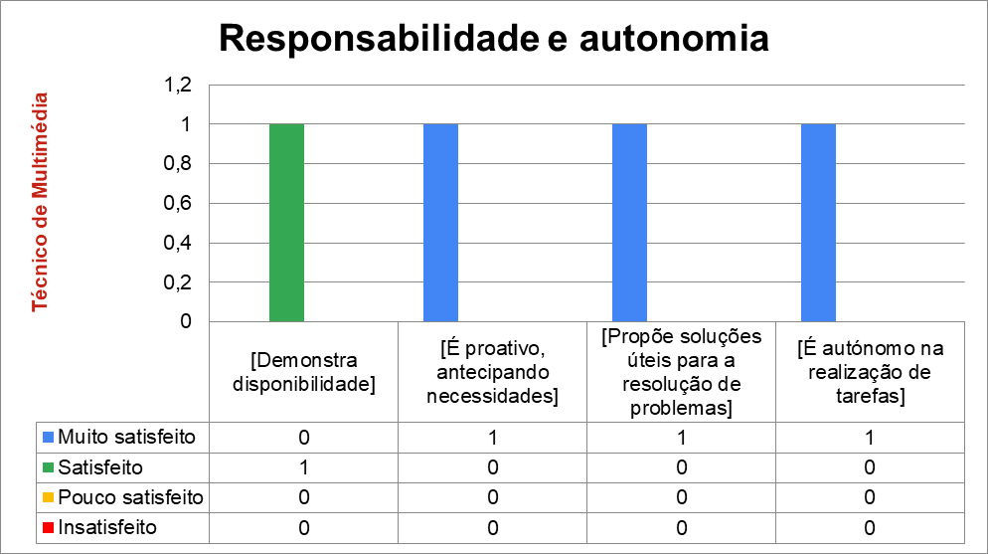

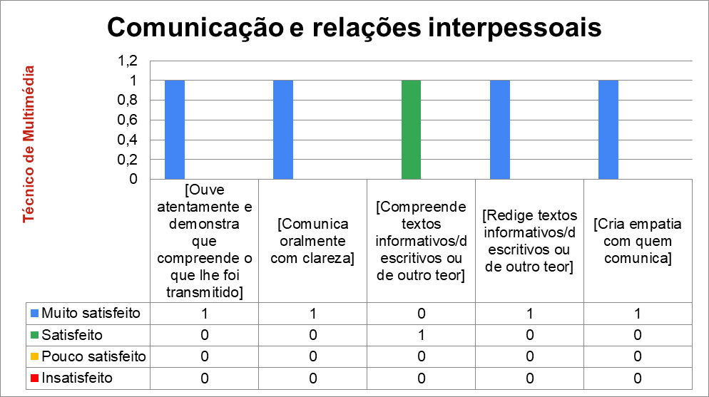

Sugestões de melhoria:
- Não foi necessária a realização de textos, pelo que o item anterior não se adequava
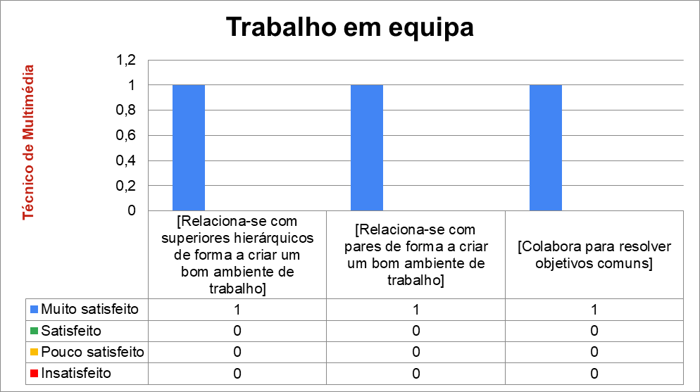

Sugestões de melhoria:
- A Lara foi sempre educada, colaborativa, respeitadora e obediente às necessidades

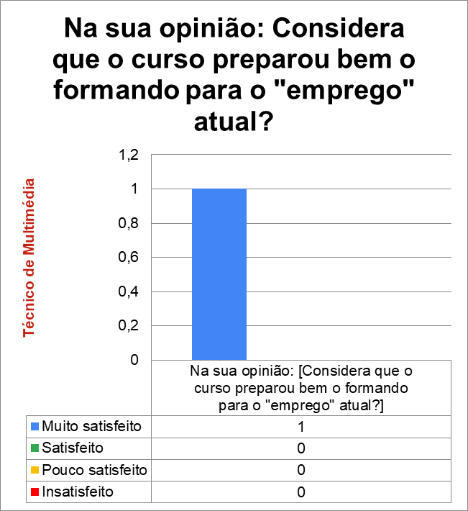

Comparativo anual:
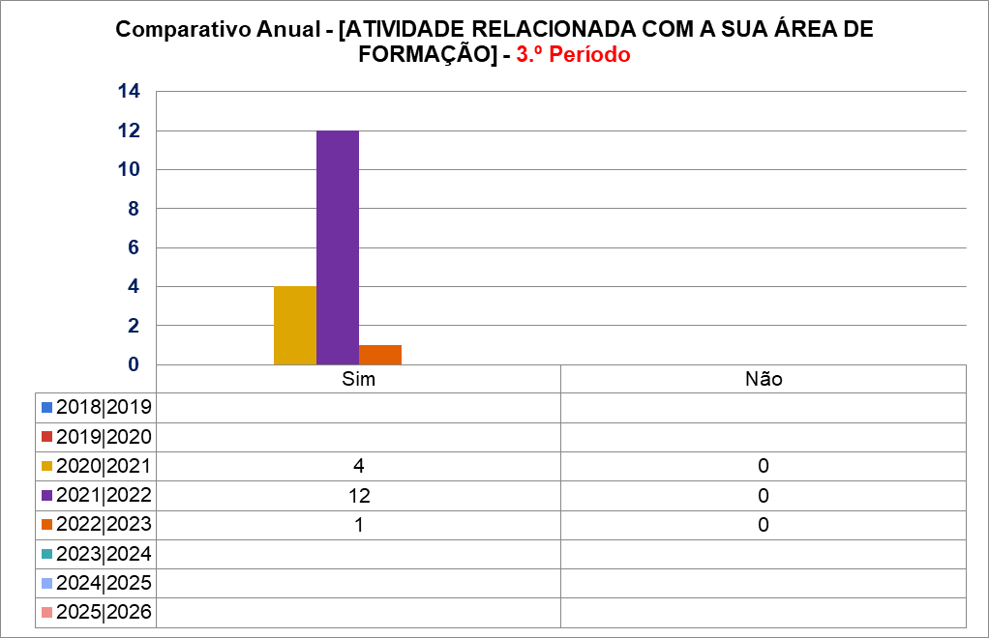

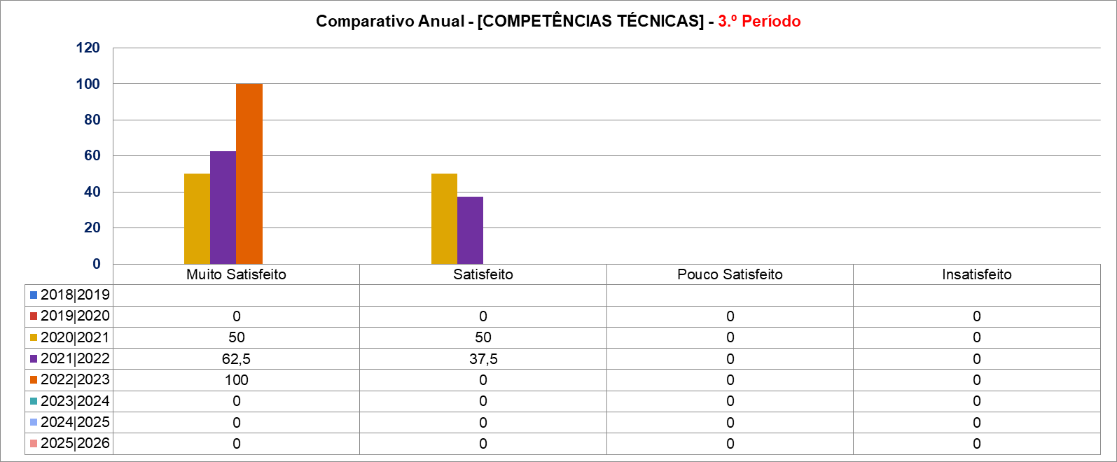

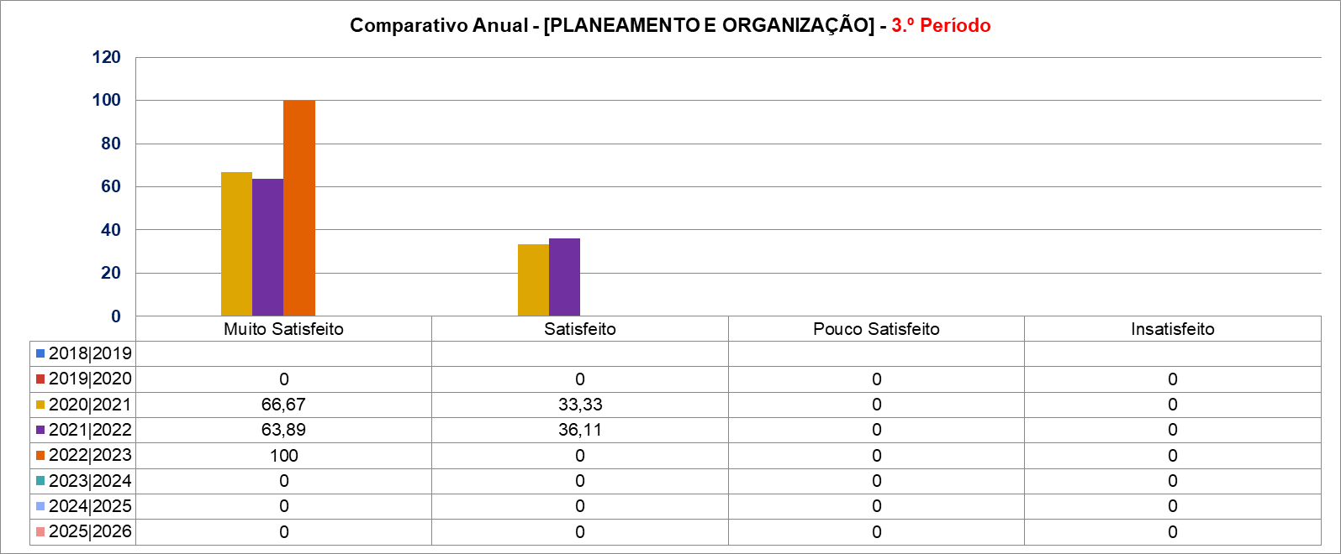

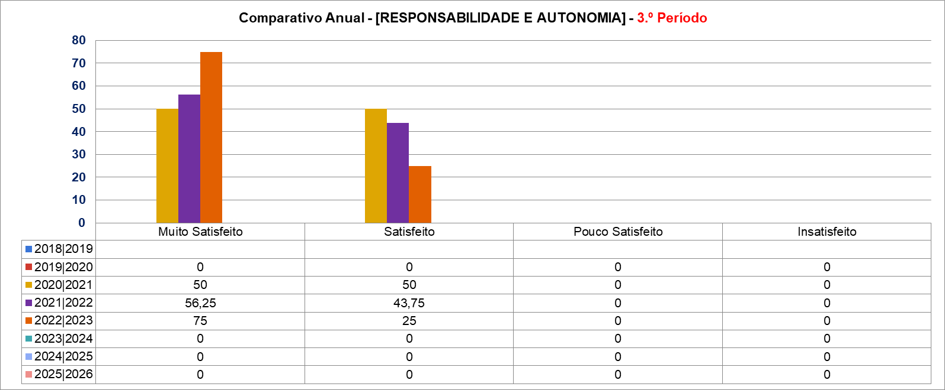

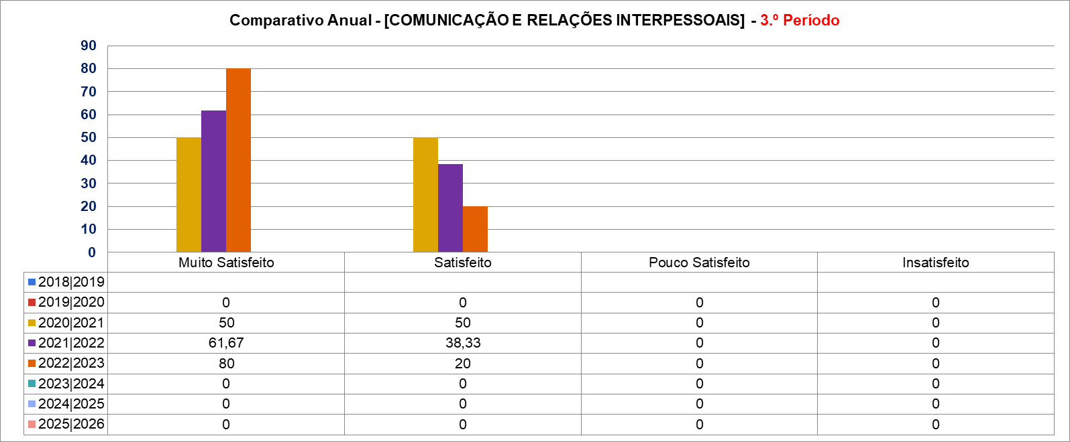

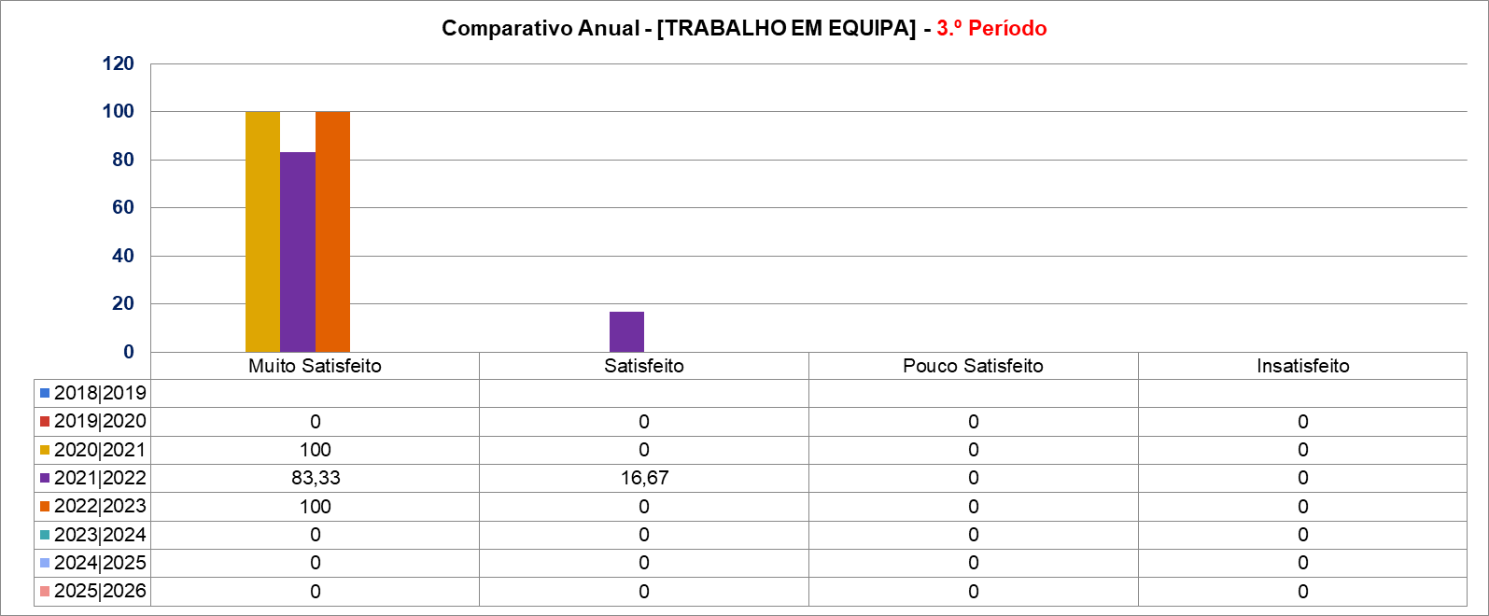

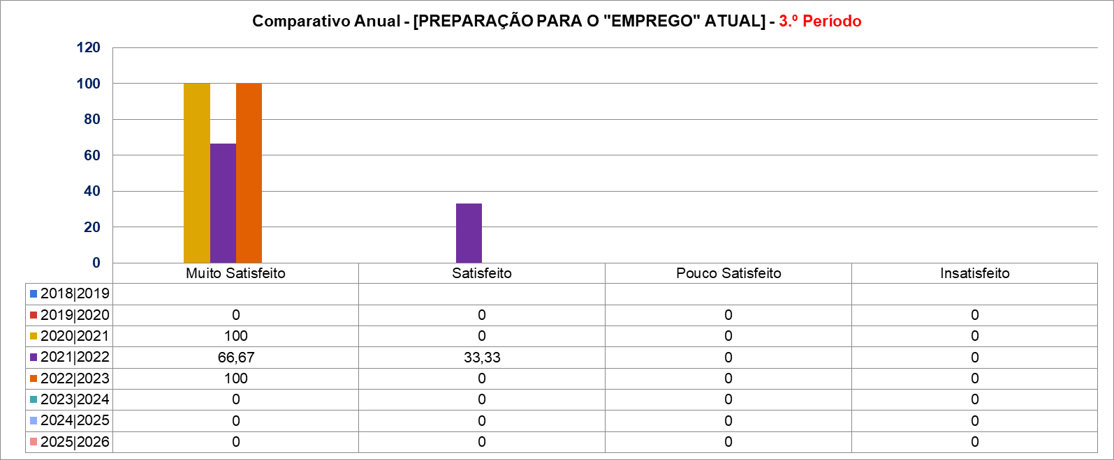

Reflexão dos resultados obtidos:
Apesar de só ter havido 1 resposta, a empresa demonstra uma claríssima satisfação com o desempenho dos nossos alunos, sendo zero o número de apreciações negativas. Esta situação verifica-se em todos os parâmetros questionados.
Como se pode verificar nos gráficos anuais comparativos, estes números estão em linha com os resultados obtidos em anos letivos anteriores, havendo uma grande satisfação em todos os parâmetros abordados.

Vila Real, 3 de outubro de 2023.
O coordenador dos cursos profissionais,

Cesário Manuel Ferreira Correia de Matos

